Page 226. Exercice 28.
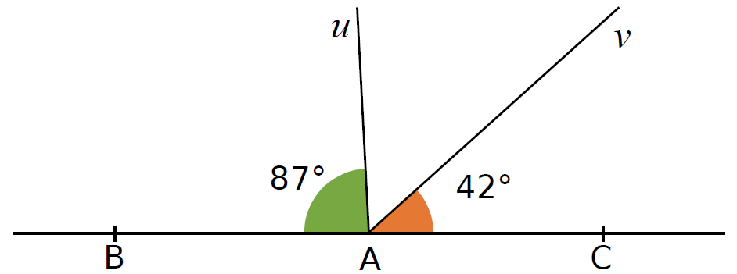
Les points B, A et C sont alignés.

$\hat{BAu}$ = 87° ; $\hat{CAv}$ = 42°
Calcule, en détaillant, la mesure des angles :
a. $\hat{uAv}$

b. $\hat{BAv}$

c. $\hat{uAC}$

